**Хромович Кароль Стефанов (Hramowicz Karol)**

6 января 1818 г – крещение (НИАБ 136-13-894, лист 97об, №1/1818-р (ориг)).

**НИАБ 136-13-894:** Лист 97об. **Метрическая запись №1/1818-р (ориг).**

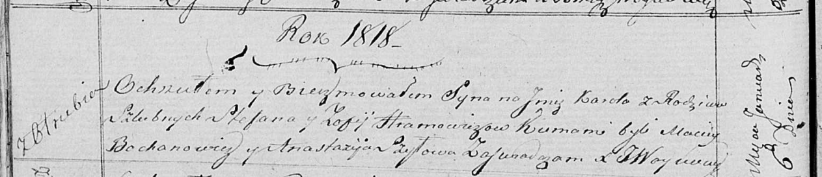

Осовская Покровская церковь. 6 января 1818 года. Метрическая запись о крещении.

Hramowicz Karol – сын родителей с деревни Отруб.

Hramowicz Stefan – отец.

Hramowiczowa Zofija – мать.

Bochanowicz Maciey – кум.

Szyłowa Anastazija – кума.

Woyniewicz Tomasz – ксёндз.